КВЕСТ ‘FIND A CHRISTMAS BOX’

Автор: Воронцова Анастасия Александровна
Должность: учитель английского языка
Описание: Предложенная игра была проведена среди учащихся 4-5 класса. Игра проходила в кабинете английского языка. Упростив задания, мероприятие можно провести и среди учащихся начальной школы; усложнив задания – взять классы постарше.

Цели и задачи:
- создать условия, способствующие развитию творческого потенциала, интеллектуальной и эмоциональной сферы личности;
- развивать навыки совместного поиска решений в различных ситуациях и навыки принятия решений;
- применение изученной лексики в нестандартной ситуации, расширение словарного запаса;
- развивать коммуникативно-игровые способности у учащихся, навыки работы в команде;
- развивать и тренировать познавательные процессы, языковую догадку, смекалку;
- воспитывать интерес к изучению предмета;
- воспитывать чувство уважения друг к другу;
- воспитывать толерантность, уважительное отношение к культуре и традициям других стран.

Оборудование: рисунки (снеговик, чайники и чашки, Санта Клаус), морковка, зеркало, коробочка с запасным ключом, ноутбук, задания в конвертах.
Подготовительный этап: Оформление кабинета – заранее продумать, где будут находиться различные этапы, и оформить кабинет. Спрятать ключ, который необходимо найти. За несколько дней до игры учитель находит себе помощника (одного из старшеклассников) и объясняет его функции в игре. Так же необходимо договориться с другим учителем о помощи в самом начале игры.
Ход мероприятия:
Правила игры:
- Необходимо найти ключ, спрятанный в кабинете. Но найти его можно только выполнив все задания.
- Все этапы и задания выполнять всей командой.
- Выполнить задание и найти в нем подсказку к следующему этапу.
- Следовать четко от одного задания к другому, не «перескакивать» этапы и не пропускать (за этим следит помощник).
- После каждого выполненного задания помощник выдает букву. В конце игры, если дети хотят получить приз, они должны будут составить из полученных букв слово. Из букв получиться слово Christmas .
- Один человек из команды должен отвечать за сохранение этих букв.
- Не трогать и не переставлять вещи в классе, если они не относятся к данному заданию, т.к. это может сбить всю команду с пути.

Игра проводится в кабинете.
Учитель объясняет все правила и становится «молчаливым фотокорреспондентом».
С командой проходит все этапы один старшеклассник. Его задача следить за выполнением заданий, выдавать буквы за каждое задание, помочь можно только в крайнем случае.
Дети должны выполнять задания строго в определенной последовательности (список этапов по порядку необходимо заранее выдать сопровождающему старшекласснику).
Задания спрятаны за предметами (например, за необходимыми рисунками, или наклеены под партой, на другой стороне доски и т.д.)
Количество этапов, их последовательность, задания могут варьироваться по усмотрению учителя.

Начало игры:
Учитель, дети и помощник собираются в кабинете.
В это время, снаружи кабинет закрывают на ключ, т.е. все участники становятся закрытыми в классе.
Учитель объясняет, что ребятам нужно выбраться из кабинета, т.е. найти ключ. А как это сделать? Выполнять задания и следовать подсказкам в заданиях. В каждом задании есть слово или подсказка, куда идти дальше, к какому этапу приступить. Пусть дети оглядятся вокруг, но трогать ничего нельзя. Так же учитель объясняет, что за каждое правильно выполненное задание команда будет получать одну букву. Их задача сохранить эти буквы до конца игры, т.к. буквы понадобятся … а зачем узнают позже. Буквы выдавать вразнобой.
После того как правила объяснены и дети готовы приступить к заданиям, в щелочку двери падает конверт, в котором первое задание и первая буква.
Дети приступают к его выполнению.

1 этап. DOOR.
Дети получают конверт из двери. В нем зашифрованное предложение и код к нему.
Задание: Use the code and guess the sentence.
Ключ: HAVE A CUP OF TEA.
В классе есть чайник и чашка, в них следующее задание.

2 этап. CUPS AND POTS.
Соединить чашки с чайниками, чтобы получить словосочетание. На рисунке каждой чашки и чайника есть слова.
Задание: Match the pots and the cups.
Harry Potter
Post office
Teddy Bear
Good morning
Living room
Coffee table
Skate board
Twenty-five
Table tennis
Ключ: Santa Claus
В классе есть рисунок Санта Клауса, под ним следующее задание.

3 этап. Santa Claus
Прочитать и дописать стихи-договорки и определить ключевое слово.
Задание: Read and write in English.

По-английски каждый день
Ручку называем…pen.

Кряхтя встает с кровати дед.
А по-английски кровать…bed

Никогда не забывай,
Что пятерка это…five

В школе я вчера заснул,
Школа по-английски … school

Проскакал лихой ковбой.
Мальчик по-английски … boy.

Знают дети: обезьяна
Любит фрукт, что звать … banana

Ключ: Ученик к доске идет.
Классная доска…. blackboard

На обратной стороне доски следующее задание.

4 этап. BLACKBOARD.
Соединить английские пословицы с русским переводом.
Задание: Match the proverbs with the Russian equivalent.
My home is my castle. - Мой дом моя крепость.
Every season has its beauty - У природы нет плохой погоды.
Ключ: The eye of a friend is a good mirror. - Нет лучшего зеркала, чем верный друг.

В классе есть зеркало (или зеркальце), рядом с ним следующее задание.

5 этап. MIRROR.
Прочитать слова, используя зеркало. Слова написаны в зеркальном отражении, прочитать при помощи зеркала и определить нужное.
Задание: Read the words using the mirror.
Зазеркальные слова: football, volleyball, snowman tennis, swimming.
Ключ: Snowman

В классе находится плакат с изображением снеговика.

6 этап. SNOWMAN.
Задание - физ. минутка. У снеговика нет носа. Каждому игроку необходимо закрытыми глазами попасть морковкой в место, где должен быть нос. После того как вся команда справится с этим, дружно находят задание и разгадывают ребус. Задание спрятано под изображением снеговика.

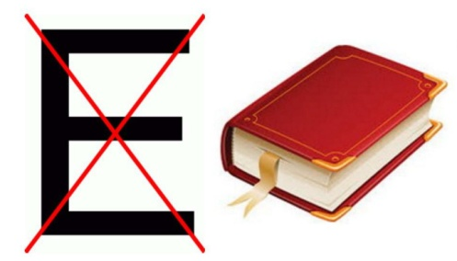

Ключ: ответ на ребус notebook.
Дети идут к ноутбуку.

7 этап. NOTEBOOK.
Задание: Найти пары и определить одну лишнюю.
http://LearningApps.org/display?v=pan1wnfot15

Ключ: лишнее – desk
Дети ищут задания, которое может быть спрятано под любой из парт в классе.

8 этап. DESK.
Задание: в каждой строчке найти лишнее слово, причем каждое из этих слов будет подсказкой
- sister – daddy – mother – little – grandfather – uncle
- fish – horse – blue – cat – lion – lizard
- Moscow – English – London – Washington – Arkhangelsk – New York
- museum – hotel – shop – school – box – bank
- bookcase – banana – apple – lemon – orange – mango

Ключ: little blue English box bookcase

В книжном шкафу спрятана маленькая синяя английская коробочка, в которой находится ключ от кабинета и последняя буква.

Итак, вы нашли ключ, а хотите еще и приз? Тогда соберите из ваших букв слово. Дети справляются с заданием и получают сладкий приз.

Приложение
- Шифр

A - #
B - %
C - &
D - *
E - +
F - <
G - =
H - >
I - @
J - ~
K - £
L - ¤
M - ¥
N - §
O - æ
P - ÷
Q - ?
R - •
S - $
T - {
U - ]
V - }
W - [
X - ›
Y - ¬
Z - «

>#}+ # &]÷ æ< {+#
Have a cup of tea

- Cups and pots.
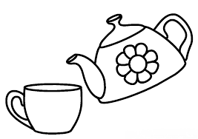
- Договорки

Read and write in English.

По-английски каждый день
Ручку называем_______

Кряхтя встает с кровати дед.
А по-английски кровать_______

Никогда не забывай,
Что пятерка это_______

В школе я вчера заснул,
Школа по-английски _______

Ученик к доске идет.
Классная доска_______

Проскакал лихой ковбой.
Мальчик по-английски _______

Знают дети: обезьяна
Любит фрукт, что звать _______

- Blackboard

My home is my castle.
Мой дом моя крепость.
Every season has its beauty.
У природы нет плохой погоды.
The eye of a friend is a good mirror.
Нет лучшего зеркала, чем верный друг.

- Ребус

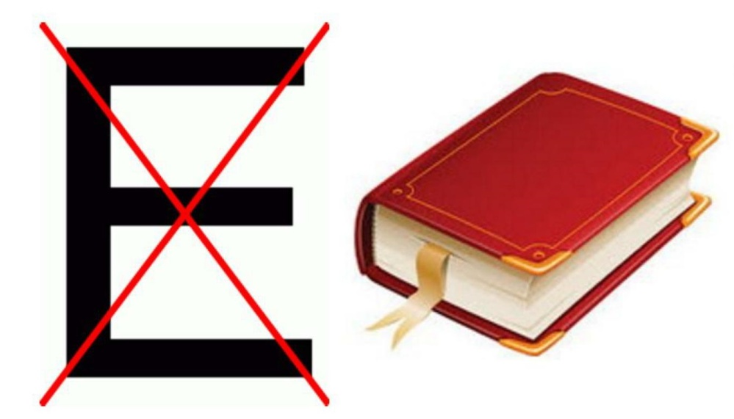

- Find the odd word.
- sister – daddy – mother – little – grandfather – uncle
- fish – horse – blue – cat – lion – lizard
- Moscow – English – London – Washington – Arkhangelsk – New York
- museum – hotel – shop – school – box – bank
- bookcase – banana – apple – lemon – orange – mango

C h r i s t m a s

Список ресурсов:
- http://LearningApps.org/display?v=pan1wnfot15
- http://rebus1.com/
- http://xmusic.site/jingle-bells-minus/
- http://www.raskraska.com/raskraski/314/2.html

